# Oracle常用基本命令（三）

本文主要用于记录常用的Oracle基本命令，由于多使用图形工具进行查询，命令使用较少，便于个人在以后使用时参考，其中有不正确的地方请指正。

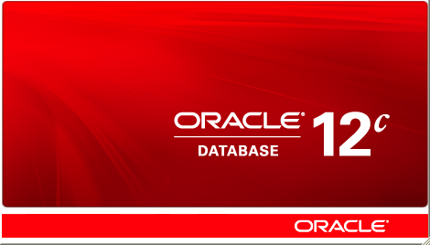

## 1. MINUS函数

SELECT T1.* FROM (SELECT * FROM ADMIN.TCELECT MINUS SELECT * FROM ADMIN.TALLHOTELS)T1;

查询当前表中数据是否在领一张表中存在，结果显示不存在的数据

## 2. INSTR函数

SELECT INSTR ('ABBCC','C',1,1) FROM DUAL;

从源信息中查找目标信息，从'ABBCC'中第一位开始查找第一个'C'；

## 3. REPLACE函数

REPLACE (CONTENT,'aoe','000')

REPLACE (源字段，“源信息“,“新信息“)，实例中为将字段CONTENT的内容由'aoe'替换为'000'；

## 4. HAVING函数

SELECT CODE, COUNT (*) AS NUM FROM ABCTABLE GROUP BY CODE HAVING COUNT (*) > 1;

WHERE不能在GROUP BY 后面；

HAVING是和GROUP BY 连在一起用的，放在GROUP BY 后面，用相当于WHERE；

WHERE 后面的条件中不能有聚集函数，比如SUM(),AVG()等，而HAVING 可以；

## 5.复制数据的三种方法

INSERT INTO A.TABLE1 SELECT * FROM A.TABLE2;

SELECT * INTO A.TABLE1 FROM A.TABLE2;

CREATE TABLE A.TABLE1 AS SELECT * FROM A.TABLE2;

**说明：**

INSERT INTO ...SELECT... 要求目标表必须存在；

SELECT INTO ...FROM...不支持Oracle；

CREATE TABLE ...AS SELECT ....不要求目标表须存在，而且支持Oracle数据库；

## 6. INNER JOIN函数

SELECT A.FCODE,A.FNAME FROM A INNER JOIN B ON A.FCODE = B.FCODE;

一般用于多表联合查询或更新；

SELECT CODE,NAME FROM A.TABLE1 UNION ALL SELECT CODE,NAME FROM A.TABLE2;

## 7.UNION ALL函数

SELECT CODE,NAME FROM A.TABLE1 UNION ALL SELECT CODE,NAME FROM A.TABLE2;

用于结构或字段一致的信息联合查询；

## 7.UNION ALL函数

SELECT CONCAT ('abc', 'aoe') AS rzsj FROM A.TABLE1;

CONCAT函数用于连接同类型的信息；